МОУ «Начальная школа-детский сад № 158 для детей
с ограниченными возможностями здоровья»

Консультация для родителей
на тему:
«Как вырастить почемучку?»

Учитель-дефектолог Заволоко А.А.

Ярославль, 2017 г.

«Умейте открыть перед ребёнком в окружающем мире что-то одно, но открыть так, чтобы кусочек жизни заиграл перед детьми всеми красками радуги. Оставляйте всегда что-нибудь недосказанное, чтобы ребёнку захотелось ещё и ещё раз возвратиться к тому, что он узнал»
В.А. Сухомлинский
Советы по развитию поисково-исследовательской активности детей:
1. Поощряйте детскую любознательность и всегда находить время для ответов на детское «почему? »
2. Предоставлять ребенку условия для действия с разными вещами, предметами, материалами.
3. Побуждать ребенка к самостоятельному эксперименту при помощи мотива.
5. Поощряйте ребенка за проявленную самостоятельность и способность к исследованию.
6. Оказывайте необходимую помощь, чтобы у ребенка не пропало желание к экспериментированию.
7. Учите ребёнка наблюдать и выстраивать гипотезы;
8. Создавайте ситуацию успешности.
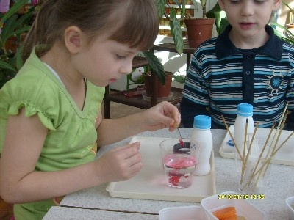
Чего нельзя и что нужно делать для поддержания интереса детей к познавательному экспериментированию:
• Не следует отмахиваться от желаний ребенка, даже если они вам кажутся импульсивными. Ведь в основе этих желаний может лежать такое важнейшее качество, как любознательность.
• Нельзя отказываться от совместных действий с ребенком, игр и т.п. — ребенок не может развиваться в обстановке безучастности к нему взрослых.
• Сиюминутные запреты без объяснений сковывают активность и самостоятельность ребенка.
• Не следует бесконечно указывать на ошибки и недостатки деятельности ребенка. Осознание своей неуспешности приводит к потере всякого интереса к этому виду деятельности.
• Поощрять любопытство, которое порождает потребность в новых впечатлениях, любознательность: она порождает потребность в исследовании.
• Предоставлять возможность ребенку действовать с разными предмета ми и материалами, поощрять экспериментирование с ними, формируя в детях мотив, связанный с внутренними желаниями узнавать новое, потому что это интересно и приятно, помогать ему в этом своим участием.
• Если у вас возникает необходимость что-то запретить, то обязательно объясните, почему вы это запрещаете и помогите определить, что можно или как можно.

- С раннего детства побуждайте малыша доводить начатое дело до конца, эмоционально оценивайте его волевые усилия и активность. Ваша положительная оценка для него важнее всего.
• Проявляя заинтересованность к деятельности ребенка, беседуйте с ним о его намерениях, целях, о том, как добиться желаемого результата (это поможет осознать процесс деятельности). Расспросите о результатах деятельности, о том, как ребенок их достиг (он приобретет умение формулировать выводы, рассуждая и аргументируя).

